Apenas usuários SUPER-ADMINISTRADORES podem realizar as operações descritas neste tutorial.
Após login no painel administrativo, acesse o menu Networks > Add New .
A seguinte tela será exibida:
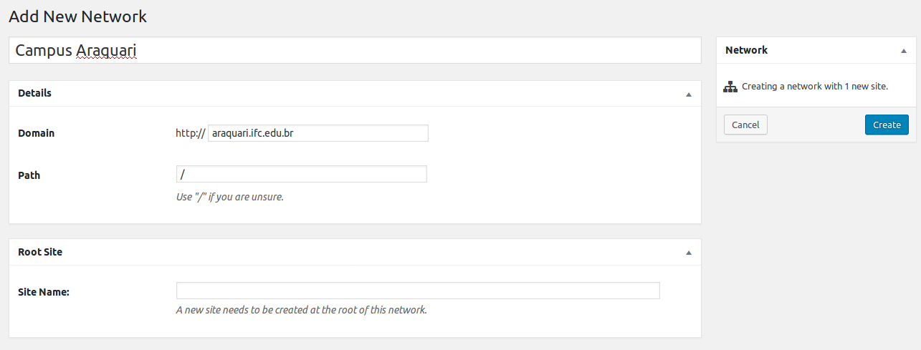
- Informe o nome do site (exemplo: Campus Araquari)
- Informe o domínio obedecendo o formato nomedocampus.ifc.edu.br
- Clique no botão “Create” 
- No menu à esquerda, clique em “Sites IFC” 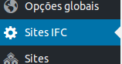
- Na tela seguinte selecione o novo site e clique em “Adicionar campus”:
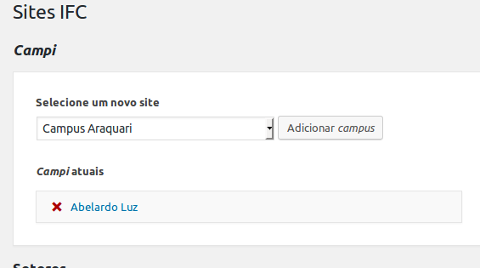
A próxima etapa consiste em entrar no painel de administração do site do campus para aplicar o template (tema). Para isto siga os passos:
- No menu superior, acesse Meus sites > Campus X > Painel 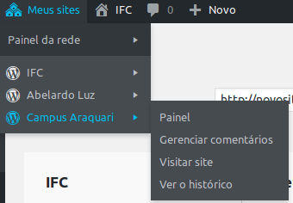.
- Poderá ser solicitado que você faça login novamente.
- Acesse o menu Aparência > Temas 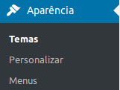
- Ative o tema “IFC Campi”, conforme ilustrado a seguir:
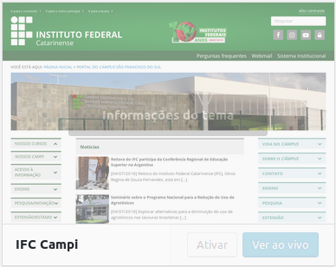
<html> <br> <br> <p style=“color: blue”>Neste instante o site já está acessível e você pode testar usando endereço do campus.</p> </html>
Para acessar os manuais referentes ao gerenciamento de conteúdo de sites de campus clique aqui.

